Ngày soạn: ...../....../......
Ngày dạy: ...../....../......
TIẾNG VIỆT
MỞ RỘNG VỐN TỪ VỀ NGHỀ NGHIỆP. CÂU HỎI.
I. YÊU CẦU CẦN ĐẠT
1. Năng lực đặc thù
- Mở rộng vốn từ về nghề nghiệp; nhận biết được câu hỏi với từ để hỏi, biết biến đổi câu kể thành câu hỏi.
- Phát triển năng lực ngôn ngữ.
2. Năng lực chung
- Năng lực tự chủ, tự học: Mở rộng vốn từ về nghề nghiệp; nhận biết được câu hỏi với từ để hỏi, biết biến đổi câu kể thành câu hỏi.
- Năng lực giải quyết vấn đề và sáng tạo: tham gia trò chơi, vận dụng.
- Năng lực giao tiếp và hợp tác: tham gia nhận biết được câu hỏi với từ để hỏi.
3. Phẩm chất
- Phẩm chất yêu nước: Biết một số nghề nghiệp khác nhau.
- Phẩm chất nhân ái: Tìm được từ để hỏi trong câu.
- Phẩm chất chăm chỉ: Chăm chỉ đọc bài, trả lời câu hỏi.
- Phẩm chất trách nhiệm: Giữ trật tự, học tập nghiêm túc.
II. ĐỒ DÙNG DẠY HỌC
- Kế hoạch bài dạy, bài giảng Powerpoint.
- SGK và các thiết bị, học liệu phục vụ cho tiết dạy.

III. HOẠT ĐỘNG DẠY HỌC.
Hoạt động của giáo viên | Hoạt động của học sinh
1. Khởi động:
- Mục tiêu: + Tạo không khí vui vẻ, phấn khởi trước giờ học.
+ Kiểm tra kiến thức đã học của học sinh ở bài trước.
- Cách tiến hành:
- GV tổ chức cho HS múa và hát bài: “Em muốn làm”.  + Trong bài hát được nhắc đến những ngành nghề nào?  - GV chốt, dẫn dắt vào bài mới:  Trong xã hội có rất nhiều các ngành nghề. Mỗi ngành nghề, mỗi người lao động đều có những đóng góp khác nhau cho xã hội. Trong tiết học hôm nay, cô trò mình sẽ cùng nhau mở rộng vốn từ về nghề nghiệp và tìm hiểu thêm về câu hỏi qua bài học: Mở rộng vốn từ về nghề nghiệp. Câu hỏi. | - HS tham gia múa hát.  - HS trả lời.  - HS lắng nghe.  - HS nhắc lại tên bài, ghi tên bài vào vở.
2. Khám phá.
- Mục tiêu:
+ Mở rộng vốn từ về nghề nghiệp; nhận biết được câu hỏi với từ để hỏi, biết biến đổi câu kể thành câu hỏi.
+ Phát triển năng lực ngôn ngữ.
- Cách tiến hành:
2.1. Hoạt động 1: Tìm các từ ngữ phù hợp với các cột trong bảng.  - Gọi HS nêu yêu cầu của bài tập.  - Yêu cầu HS quan sát bảng và trả lời câu hỏi:  + Đọc tên các cột có trong bảng.  + Trong cột “Tên nghề nghiệp” có những nghề nào?  + Người làm nghề y được gọi là gì?  + Công việc của điều dưỡng là gì?  - GV cho HS làm việc theo nhóm, hoàn thành bảng.  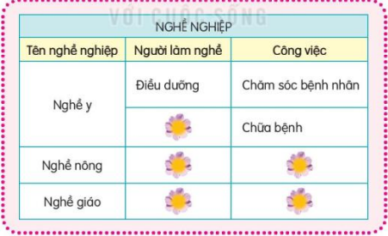  - Gọi đại diện 1 nhóm trình bày.  - GV nhận xét các nhóm, chốt đáp án.  + Kể thêm 1 số nghề nghiệp khác.  - HS chia sẻ về nghề nghiệp của bố mẹ theo nhóm đôi.  - GV chiếu video giới thiệu về công việc của các nghề có trong bảng.  - GV đưa ra câu hỏi:  + Sau khi xem video, con có cảm nhận gì?  + Các con cần có thái độ như thế nào đối với người lao động?  - Gọi HS kể ước mơ về nghề nghiệp trong tương lai của mình.  * GV chuyển ý sang hoạt động 2.  2.2. Hoạt động 2: Tìm từ ngữ dùng để hỏi trong câu.  - Gọi HS nêu yêu cầu của bài tập.  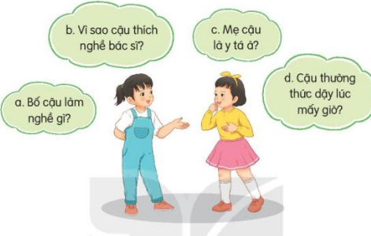  - Gọi HS đọc 4 phần.  + Các câu trong bài thuộc kiểu câu gì?  + Vì sao con biết?  - GV hướng dẫn HS thực hiện câu a.  - Yêu cầu HS thực hiện vào phiếu học tập cá nhân phần b, c, d.  - Gọi HS trình bày.  - GV chốt đáp án.  + Từ để hỏi đứng ở vị trí nào trong câu hỏi?  - Yêu cầu HS thảo luận nhóm 4 tìm thêm những từ để hỏi khác.  - GV tổ chức cho các nhóm lên gắn kết quả, hoàn thiện sơ đồ tư duy về các từ dùng để hỏi.  - GV lưu ý thái độ và ngữ điệu đặt câu hỏi.  * GV chuyển ý sang hoạt động 3.  2.3. Hoạt động 3: Chuyển câu kể thành câu hỏi.  - Gọi HS nêu yêu cầu của bài tập.  - Gọi HS đọc các câu.  + Các câu này thuộc kiểu câu gì?  + Vì sao con biết?  + HS nhắc lại tác dụng của câu hỏi.  - Yêu cầu HS chuyển câu a thành câu hỏi.  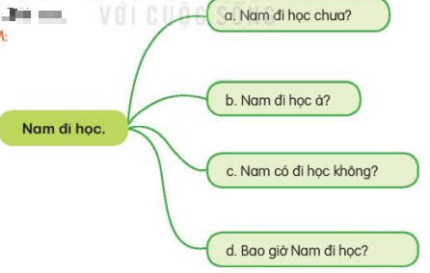  + Để chuyển từ câu kể thành câu hỏi, ta làm thế nào?  - Yêu cầu HS làm việc nhóm, thảo luận và viết câu hỏi vào thẻ.  - Gọi 1 nhóm trình bày.  - GV chốt, lưu ý HS cách viết câu hỏi. | - 1 HS nêu yêu cầu.  - HS trả lời.  - HS làm việc theo nhóm.  - Đại diện 1 nhóm trình bày.  Các nhóm khác nhận xét, bổ sung.  - HS lắng nghe.  - HS kể.  - HS chia sẻ.  - HS xem video.  - HS trả lời.  - HS kể.  - HS lắng nghe.  - HS nêu yêu cầu.  - HS đọc.  - HS trả lời.  - HS thực hiện theo yêu cầu của GV.  - HS thực hiện.  - 1 HS trình bày.  HS khác nhận xét, bổ sung.  - HS lắng nghe.  - HS trả lời.  - HS thảo luận.  -Đại diện các nhóm lên gắn kết quả.  - HS lắng nghe.  - HS nêu yêu cầu.  - HS đọc.  - HS trả lời.  - HS thực hiện.  - HS trả lời.  - HS thực hiện theo yêu cầu của GV.  - Đại diện 1 nhóm trình bày.  Các nhóm khác nhận xét, bổ sung.  - HS lắng nghe.
4. Vận dụng.
- Mục tiêu:
+ Củng cố những kiến thức đã học trong tiết học để học sinh khắc sâu nội dung.
+ Vận dụng kiến thức đã học vào thực tiễn.
+ Tạo không khí vui vẻ, hào hứng, lưu luyến sau khi học bài học.
+ Phát triển năng lực ngôn ngữ.
- Cách tiến hành:
- GV tổ chức vận dụng để củng cố kiến thức và vận dụng bài học vào tực tiễn cho học sinh.  + Qua bài học hôm nay, các con biết thêm được điều gì?  - GV tổ chức cho HS chơi trò chơi: Đuổi hình bắt chữ về nghề nghiệp.  - GV nhận xét, tuyên dương.  * Định hướng cho tiết học sau.  - GV dặn dò HS chuẩn bị bài tiếp theo. | - HS tham gia để vận dụng kiến thức đã học vào thực tiễn.  - HS trả lời.  - HS tham gia chơi.  - HS lắng nghe, rút kinh nghiệm.  - HS lắng nghe.
IV. Điều chỉnh sau bài dạy (nếu có):
..............................................................................................................................
..............................................................................................................................
..............................................................................................................................
..............................................................................................................................

